

**НЕГОСУДАРСТВЕННОЕ ОБРАЗОВАТЕЛЬНОЕ ЧАСТНОЕ** **УЧРЕЖДЕНИЕ ВЫСШЕГО ОБРАЗОВАНИЯ** **«МОСКОВСКИЙ ФИНАНСОВО-ПРОМЫШЛЕННЫЙ УНИВЕРСИТЕТ** **«СИНЕРГИЯ»**

|  |  |  |
| --- | --- | --- |
| **Факультет/Институт** |  | Информационных Технологий |
|  |  | (наименование факультета/ Института) |
| **Направление/специальность** |  | Информационные системы и технологии |
| **подготовки:** |  | (код и наименование направления /специальности подготовки) |
| **Форма обучения:** |  | очная |
|  |  | (очная, очно-заочная, заочная) |
|  |  |  |

.

**Отчет по лабораторной работе № 1**

|  |  |  |  |  |  |  |  |
| --- | --- | --- | --- | --- | --- | --- | --- |
| **на тему** | |  | Основы администрирования информационных систем. Стандарты POSIX и модель ОС MUSIC | | | | |
|  | | | | | |  | (наименование темы) |
|  |  | |  | | | | |
| **по дисциплине** | | | |  | Администрирование информационных систем | | |
|  | | | | | |  | (наименование дисциплины) |

|  |  |  |  |  |
| --- | --- | --- | --- | --- |
| **Обучающийся** |  | Туманян Эрик Бабкенович |  |  |
|  |  | (ФИО) |  | (подпись) |
| **Группа** |  | ВБИо-304рсоб |  |
|  |  |  |  |

|  |  |  |  |  |
| --- | --- | --- | --- | --- |
| **Преподаватель** |  | Сибирев Иван Валерьевич |  |  |
|  |  | (ФИО) |  | (подпись) |

**Москва, 2024**

1. Шаги по инсталляции Windows Server 2012 на Virtual Box:

* Переходим по ссылке прикрепленному на странице задания в LMS и скачиваем образ Windows Server 2012
* Открываем Virtual Box нажимаем на вкладку “Инструменты” и на кнопку создать:

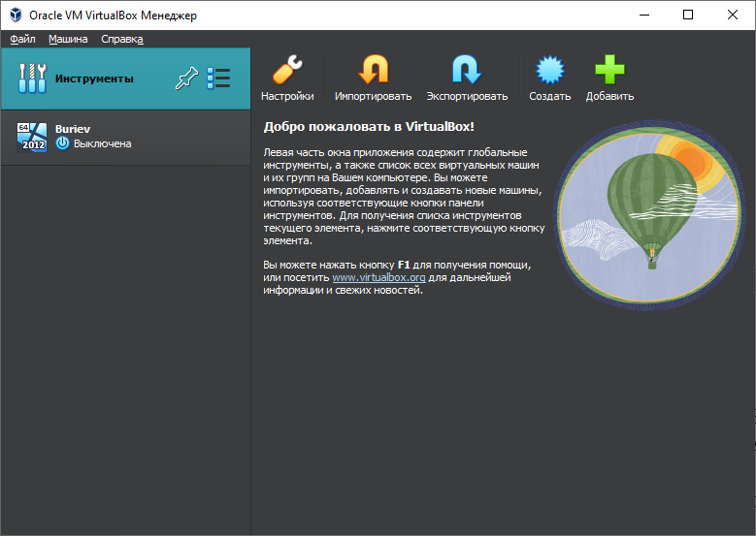

* Заполняем имя сервера, указываем путь на файл iso образа и ставим галочку напротив “Пропустить автоматическую установку”:

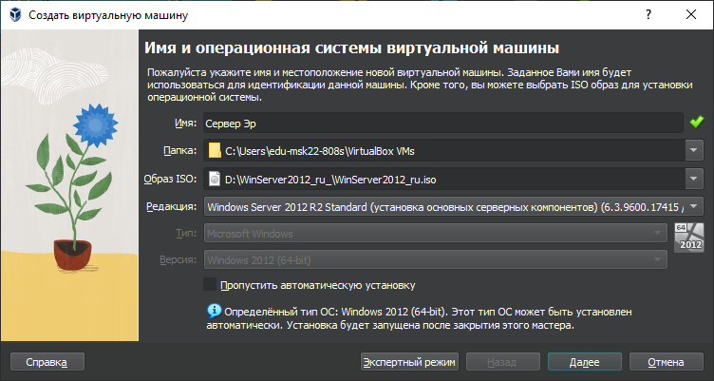

* Заполняем имя сервера, задаём пароль и ставим галочку на дополнения гостевой ОС:

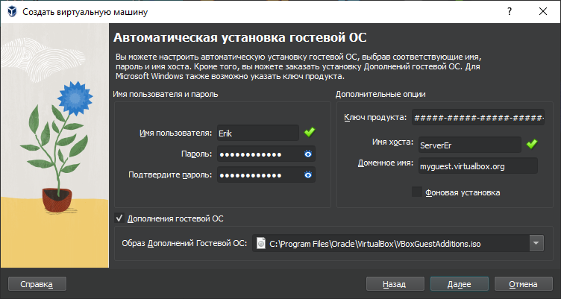

* Настраиваем используемые ОС ресурсы ПК:

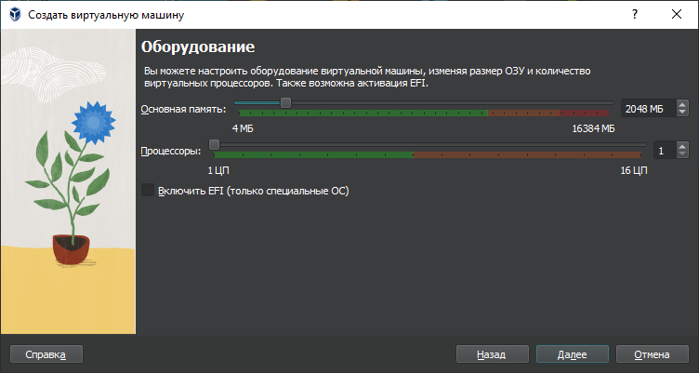

* Нажимаем готово и ждём установку Microsoft Windows Server 2012
* В VirtualBox нажимаем на свой сервер и на кнопку показать:

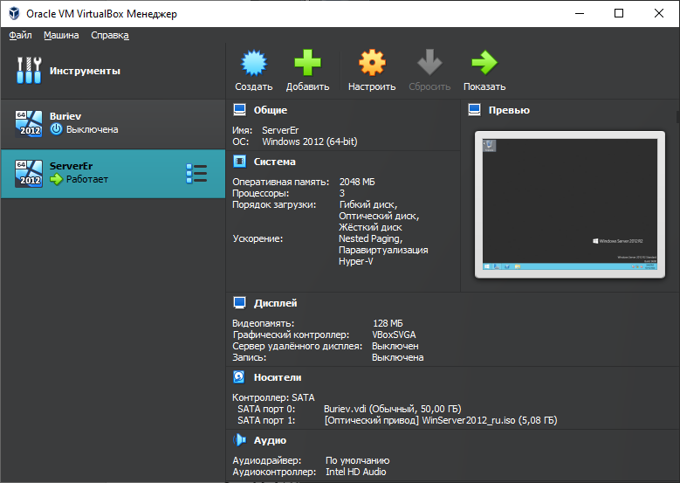

* Готово:

